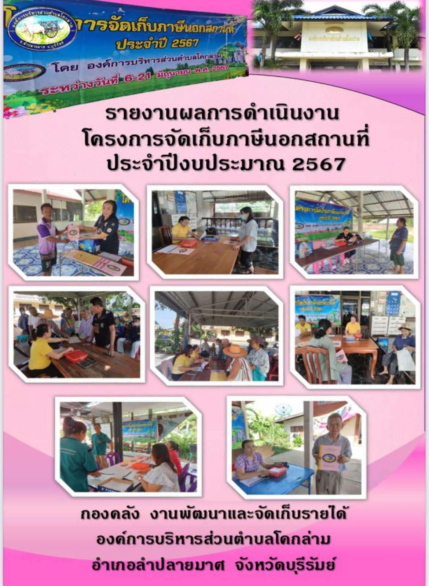

**รายงานผลการดำเนินงาน**

**การพัฒนาประสิทธิภาพการจัดเก็บภาษีรายได้และออกให้บริการรับชำระภาษีที่ดิน และสิ่งปลูกสร้าง ประจำปีงบประมาณ ๒๕๖7**

1. ชื่อหน่วยงานดำเนินงาน งานพัฒนารายได้ กองคลัง องค์การบริหารส่วนตำบลโคกล่าม

2. ระยะเวลาที่ดำเนินงาน ระหว่างวันที่ 6 - 21 มิถุนายน ๒๕67

๓. วัตถุประสงค์ - เพื่อเป็นการเพิ่มรายได้ให้กับองค์การบริหารส่วนตำบลโคกล่าม โดยสามารถ

จัดเก็บภาษีได้อย่างครบถ้วน ถูกต้อง เป็นธรรมและสะดวกรวดเร็ว

- เพื่อเป็นการรวบรวมข้อมูลในด้านการคลังท้องถิ่นขององค์การบริหารส่วนตำบล

โคกล่าม

- เพื่อประโยชน์ในการบริหารงานให้เกิดประโยชน์ต่อประชาชนในพื้นที่ได้รับบริการ

อย่างทั่วถึง

- เพื่อให้การจัดเก็บภาษีมีฐานข้อมูลที่แน่นอน และสามารถตรวจสอบได้โดยสะดวก

และรวดเร็ว

- เพื่อให้ประชาชนมีความรู้ความเข้าใจในด้านการชำระภาษีและปลูกจิตสำนึก

ให้ชำระภาษีเพื่อจะได้นำรายได้พัฒนาท้องถิ่นให้มีความเจริญก้าวหน้า

- เพื่อเป็นการอำนวยความสะดวกให้แก่ผู้มีอำนาจหน้าที่เสียภาษีให้ได้รับการบริการ

ที่สะดวก รวดเร็ว และทั่วถึง

- เพื่อสามารถทราบจำนวนแปลงที่ดิน เจ้าของทรัพย์สินที่อยู่ในข่ายที่จะต้องชำระ

ภาษีและนำรายได้นั้นมาพัฒนาท้องถิ่นได้ เพื่อเป็นการประชาสัมพันธ์ให้ผู้มีหน้าที่

ชำระภาษีได้รับทราบถึงห้วงในการดำเนินการชำระภาษีโดยไม่ต้องเสียเงินเพิ่มตาม

กฎหมายกำหนดเพื่อเป็นการประสานงานระหว่างหน่วยงานกับผู้นำชุมชน

ประชาชนในพื้นที่ได้มีการแลกเปลี่ยนความคิดเห็นซึ่งกันและกัน และสามารถนำ

ความคิดเห็นนั้นมาปรับปรุงการดำเนินกิจการให้ดียิ่งขึ้น

4. เป้าหมาย - ประชาชนผู้มีหน้าที่ชำระภาษีในเขตพื้นที่ตำบลโคกล่ามชำระภาษีอย่างครบถ้วน

- องค์การบริหารส่วนตำบลโคกล่าม มีข้อมูลในเขตปกครองอย่างครบถ้วน เช่น

สามารถทราบจำนวนแปลงที่ดิน เจ้าของทรัพย์สินทั้งหมด ผู้ที่อยู่ในข่ายต้องชำระ

ภาษี การใช้ประโยชน์ในทรัพย์สิน ซึ่งทำให้องค์การบริหารส่วนตำบลโคกล่าม

สามารถนำมาเป็นข้อมูลในการจัดเก็บรายได้และการติดตามเร่งรัดผู้อยู่ในข่ายชำระ

ภาษีได้อย่างมีประสิทธิภาพ

- เพื่อเพิ่มประสิทธิภาพการคลังขององค์กรให้มีฐานะการคลังที่มั่นคงสามารถ

ยืนอยู่ได้ด้วยตนเอง และมีฐานข้อมูลในการเก็บภาษีและเพิ่มรายได้ ทำให้ท้องถิ่น

สามารถที่จะดำเนินการตามอำนาจหน้าที่ได้

- เพื่อให้องค์การบริหารส่วนตำบลโคกล่าม มีรายได้เพิ่มมากขึ้น ย่อมมีอิสระในการ

บริหารกิจกรรมของตนและลดการควบคุมจากรัฐบาลกลางเพื่ออำนวยความ

สะดวกแก่ผู้ที่เสียภาษี ทำให้เจ้าหน้าหน้าที่บริการรับชำระภาษีได้ทุกประเภท

ในคราวเดียวกัน รวมทั้งสามารถใช้ข้อมูลทะเบียนทรัพย์สินมาตรวจสอบกับแบบ

และแสดงรายการเสียภาษีได้ทันที

5. รายละเอียดในการให้ความรู้

รายได้ที่ท้องถิ่นจัดเก็บเอง ประกอบด้วย

- ความรู้เกี่ยวกับภาษีที่ดินและสิ่งปลูกสร้าง

- ความรู้เกี่ยวกับภาษีป้าย

- ความรู้เกี่ยวกับการจัดเก็บค่าธรรมเนียมกิจการที่เป็นอันตรายต่อสุขภาพ

- ความรู้เกี่ยวกับการจัดเก็บค่าธรรมเนียมอื่นที่องค์การปกครองส่วนท้องถิ่นสามารถ

จัดเก็บเองได้

6. งบประมาณที่ใช้ในการดำเนินการ

งบประมาณตามข้อบัญญัติในแผนงานบริหารทั่วไป งานบริหารการคลัง งบดำเนินงาน หมวดรายจ่าย ค่าใช้สอย รายการโครงการจัดเก็บภาษีนอกสถานที่ ประจำปี 2567 จำนวน ๑๐,๐๐๐ บาท โดยแยกเป็น

1. จัดทำคู่มือให้ความรู้เกี่ยวกับการจัดเก็บภาษีที่ดินและสิ่งปลูกสร้าง ภาษีป้าย ประจำปี 2567 ตั้งไว้ 10,000 บาท ดำเนินโครงการ 9,000 บาท คงเหลือ 1,000 บาท

2. ค่าจ้างทำป้ายประชาสัมพันธ์ โครงการจัดเก็บภาษีที่ดินและสิ่งปลูกสร้างนอก สถานที่ ประจำปี 2567 ประจำปี 2567 ตั้งไว้ 1,000 บาท ดำเนินโครงการ 1,000 บาท คงเหลือ 0 บาท

รวมงบประมาณตั้งไว้ 10,000 บาท ใช้ไป 10,000 บาท คงเหลืองบประมาณทั้งสิ้น 0 บาท

7. ผลที่ได้รับจากการดำเนินการโครงการ

- ได้ข้อมูลเจ้าของทรัพย์สินที่อยู่ในข่ายที่จะต้องชำระภาษีว่าอยู่ในการครอบครอง

ของรายใด

- ได้รับทราบการเปลี่ยนแปลงเจ้าของทรัพย์สินที่เป็นปัจจุบัน

- ได้รับการชำระภาษีภายในระยะเวลาที่กำหนด

- เจ้าของทรัพย์สินได้รับทราบข้อมูล กำหนดระยะเวลาในการชำระภาษีโดยไม่ต้อง

ชำระเงินเพิ่ม

- หน่วยงานมีเงินงบประมาณที่ได้จากการชำระภาษีนำมาพัฒนาพัฒนาท้องถิ่น

ให้เจริญก้าวหน้าและแก้ไขปัญหาความเดือนร้อนต่อประชาชนได้มากขึ้น

- ประชาชนมีความเข้าใจในการชำระภาษีต่างๆ เพิ่มมากขึ้น

- มีจำนวนประชาชนที่มาชำระภาษีให้แก่องค์การบริหารส่วนตำบลโคกล่าม

ได้ถูกต้องตามประเภทที่ตนเองได้ประกอบกิจการ

**รูปภาพประกอบโครงการจัดเก็บภาษีนอกสถานที่**

**ประจำปีงบประมาณ 2567**



